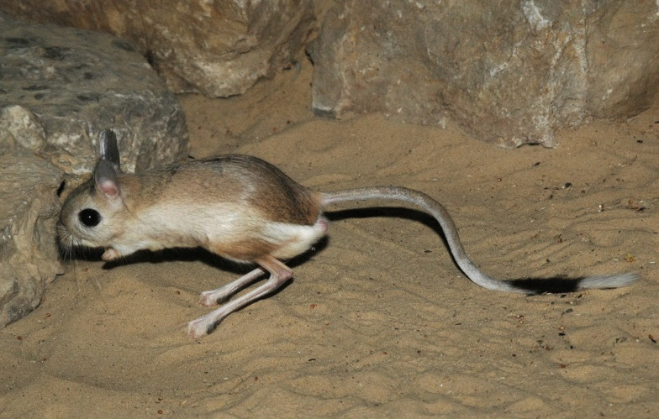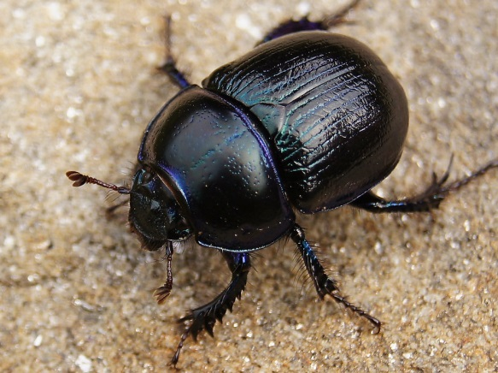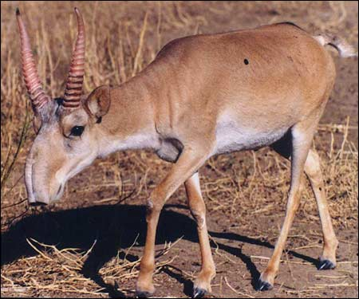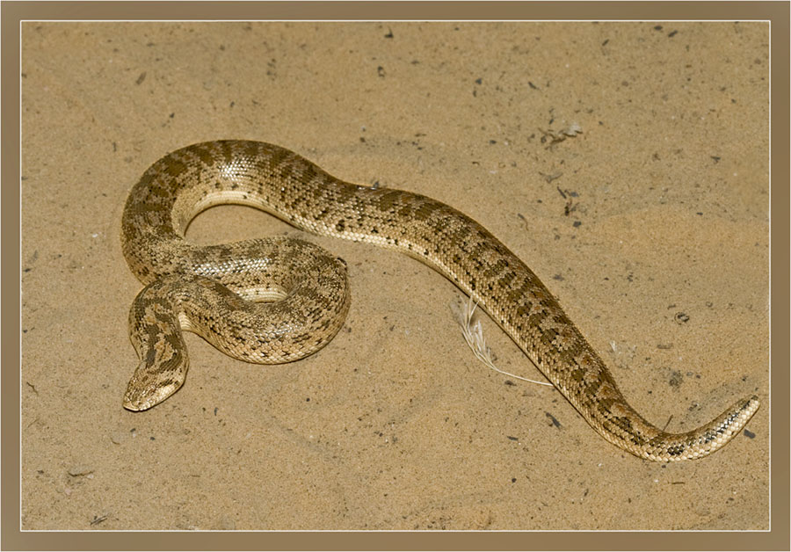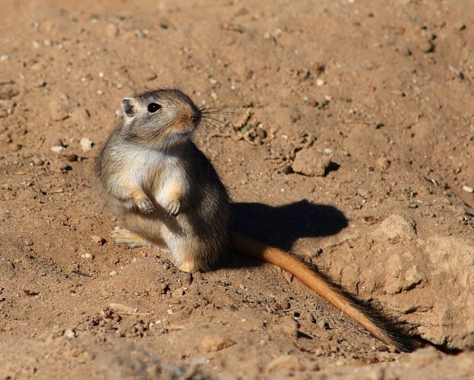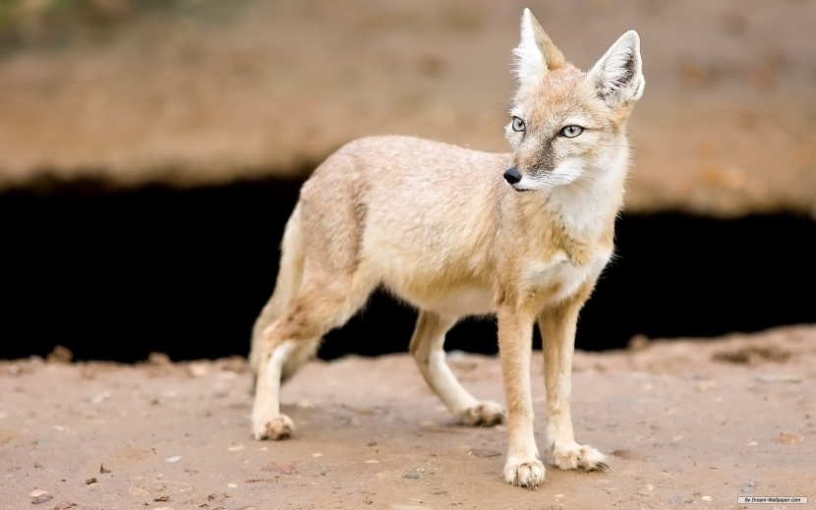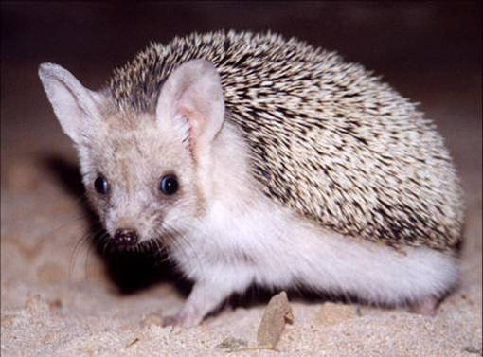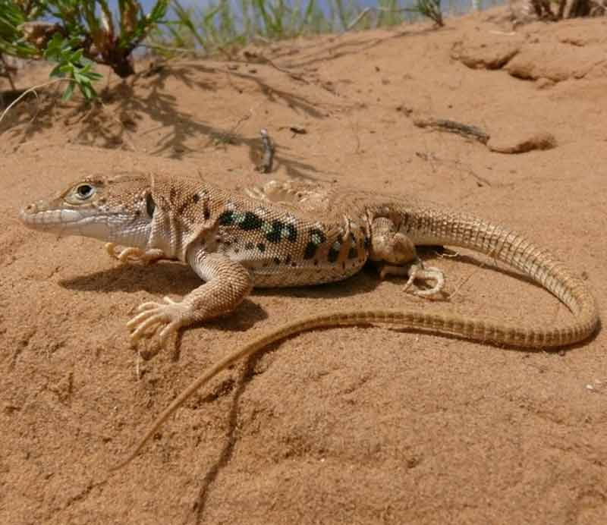

Группа № 3 «Зоологи» рассказывают о животном мире пустынь, о приспособлении к жизни представителей животного мира.

**Представители группы зоологов рассказывают о животных пустыни.**

Животные пустыни. Это кобра, змея - Эфа, стрелка, удавчик. Они бесшумно передвигаются по земле, охотятся на насекомых и мелких животных. Мелких животных змеи убивают, жаля их ядовитыми зубами. А затем заглатывают их. Особенно опасен яд у кобры. Охотятся они обычно вечером и ночью, когда спадает жара, и многие животные выходят кормиться. Зрение у змей не очень хорошее, хорошо видят за несколько метров. Но особое зрение у них есть, помогающее видеть в темноте. От жары змеи забираются на ветки кустов, где не так жарко. Песчаный удавчик может ползать под песком также легко, как рыба – плавать в воде. Живет здесь и красивая, но  ядовитая змея-Эфа. Ползает эта змея не головой вперед, как все другие змеи, а боком.

Обитает здесь и верблюд, которого называют «кораблем пустыни».

Существуют два вида верблюдов: одногорбые и двугорбые. В наших пустынях обитают двугорбые верблюды. Они достигают двух метров в высоту, могут нести груз массой до 500 килограммов. Жить в пустыни ему помогает строение тела и ног. На ногах у верблюда мозолистые подошвы, ими можно наступать на горячий песок, не обжигаясь инее проваливаясь. Верблюд поедает жесткие колючие растения без всякого вреда для себя: его небо, губы, язык покрыты толстой кожей. А в горбах находится запас жира. Верблюд может обходиться без питья в сильную жару 3-4 дня, но добравшись до водопоя может выпить 6-8 ведер воды. Он имеет отличное зрение и чутье - он чувствует запах воды и трав за несколько километров. Верблюд - домашнее животное, но все лето живет на свободе. Они круглый год питаются скудными травами и верблюжьей колючкой.

Можно встретить в пустыне жука-полосатика, геккона- ночную ящерицу, фалангу, которая больно кусается, тарантула - паука, жука -скоробея, мышку -песчанку, пустынную черепаху и пустынного ежика. Вдоль рек животный мир намного богаче, там водятся камышовые коты и много водоплавающей птицы. В пустынях обитает грациозное животное антилопа-джейран, она может пробежать до водопоя 50-60 км.

На первый взгляд кажется, что в пустыне почти нет птиц, потому что они плохо переносят жару. Но, все таки,  птицы живут в пустыне. Это орел-беркут, который строит свое гнездо на самом крепком саксауле. Гнездо у него огромное, тяжеленное. По краям гнезда висят заячьи шкурки, птичьи крылья, вараньи головы. В гнезде сидят пуховые орлята. А под гнездом живут саксаульные воробьи. За орлиной спиной никто им не страшен.

***-Каков животный мир пустынь?***

***-Что они должны уметь, чтобы приспособиться к ее суровым условиям?***

**Вывод:** учебник с.96-97

Животные (по размерам) ___________. Передвигаются ________. Окраска ___________ цвета. Ведут ________ образ жизни. Днём многие из них ____________________________ или _________________________________, а по ночам __________________________________. Животные пустыни могут подолгу ______________________________.

Животные __________ с окраской ____________ цвета. Передвигаются быстро. Ведут ________ образ жизни. *Тушканчики, суслики, черепахи, змеи, тарантулы, землеройки, скорпионы, антилопа джейран, ящерицы вараны, фазан, жаворонок, сойка, двугорбый верблюд.*

Животные некрупные с окраской защитного цвета. Передвигаются быстро. Ведут ночной образ жизни. *Тушканчики, суслики, черепахи, змеи, тарантулы, землеройки, скорпионы, антилопа джейран, ящерицы вараны, фазан, жаворонок, сойка, двугорбый верблюд.*